Носки мужские
ПРЕМИУМ КЛАСС
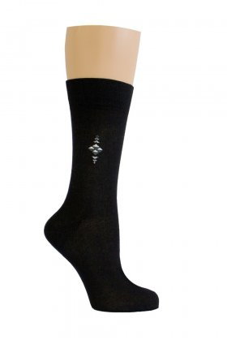 | Носки Альянс | 81 руб.
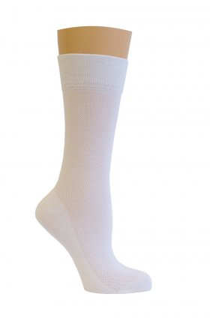 | Носки Геркулес | 81 руб.
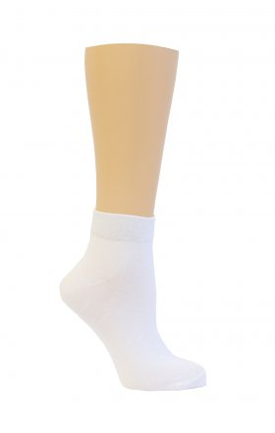 | Носки Джентельмен | 77 руб.
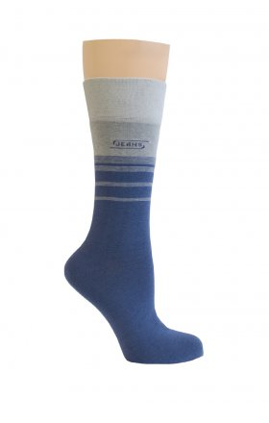 | Носки Джинс | 83 руб.
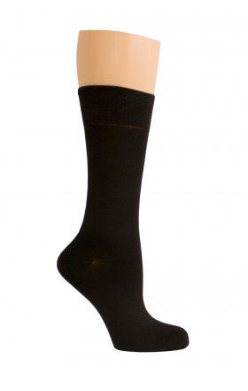 | Носки Дипломат | 92 руб.
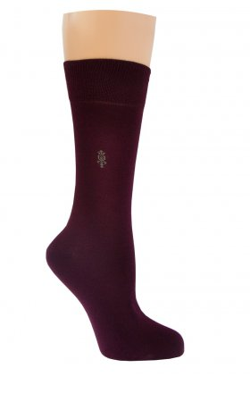 | Носки Легенда | 83 руб.
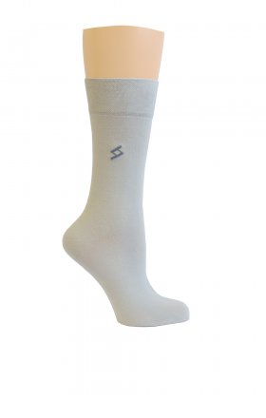 | Носки ромб | 72 руб.
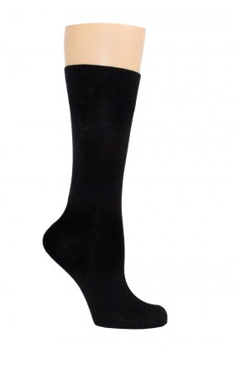 | Носки Титан | 83 руб.
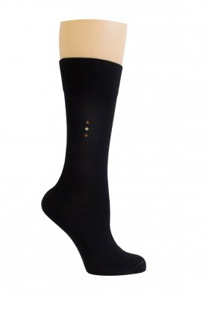 | Носки Эра | 83 руб.
СРЕДНИЙ И ЭКОНОМ КЛАСС
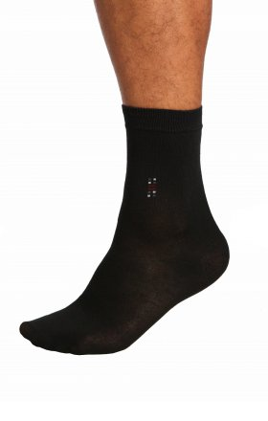 | Носки Аполлон | 24.5 руб.
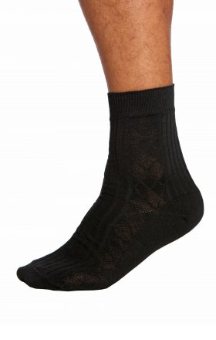 | Носки Бокс | 23 руб.
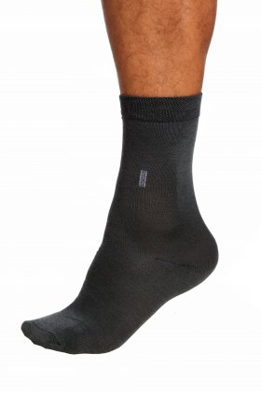 | Носки Вико | 28 руб.
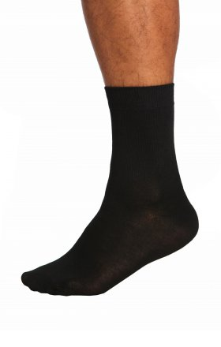 | Носки Вояж | 28 руб.
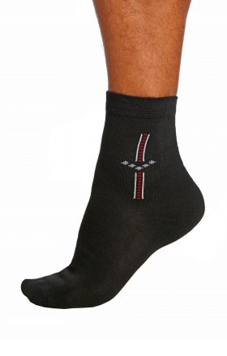 | Носки Ларбус | 28 руб.
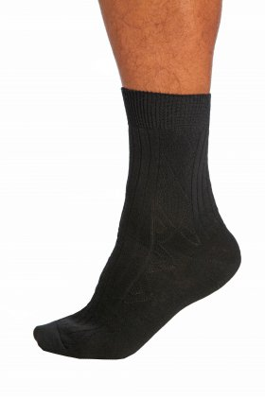 | Носки Муромец | 25 руб.
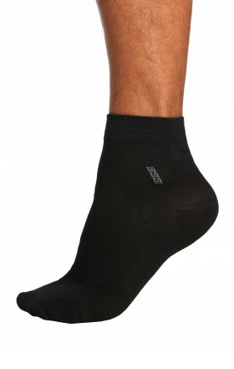 | Носки Орион | 28 руб.
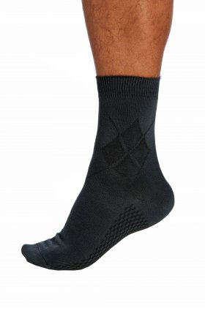 | Носки Санрайс | 38.5 руб.
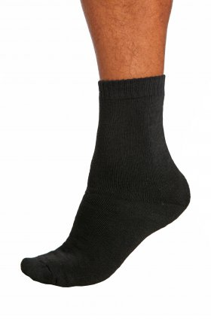 | Носки Семейные | 44 руб.
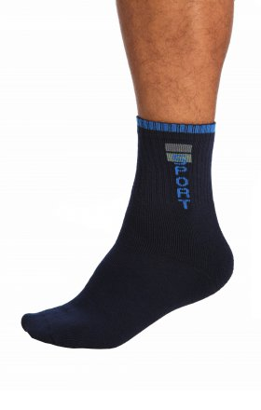 | Носки Спортивные | 38.5 руб.
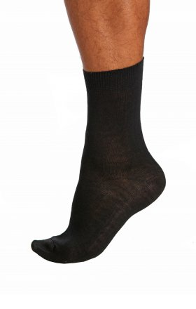 | Носки Стрелец | 17.5 руб.
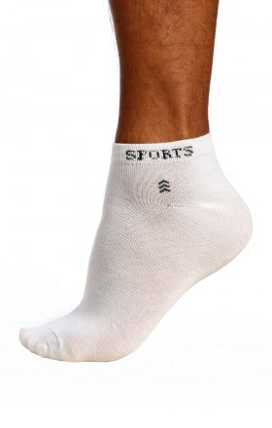 | Носки Турист | 23.5 руб.
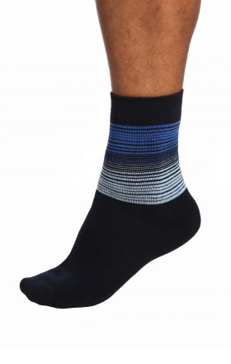 | Носки Фристайл | 38.5 руб.
Носки женские
ПРЕМИУМ КЛАСС
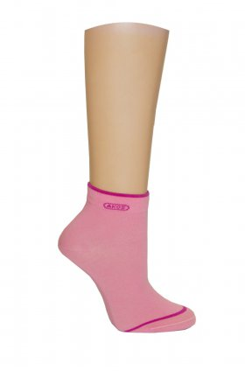 | Носки Гоу | 75 руб.
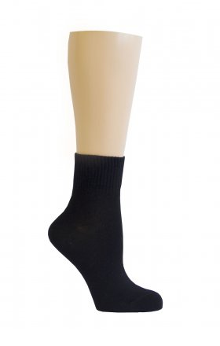 | Носки Гуд | 75 руб.
 | Носки Камуфляж | 70 руб.
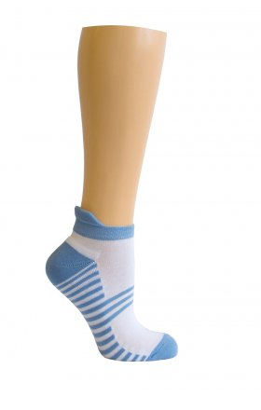 | Носки Морячка | 83 руб.
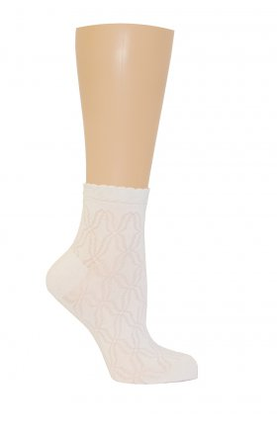 | Носки Пикот | 84 руб.
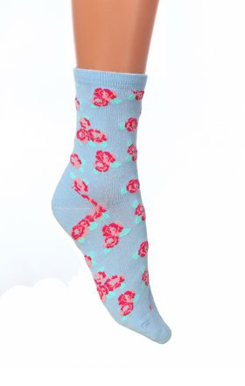 | Носки Роза | руб.
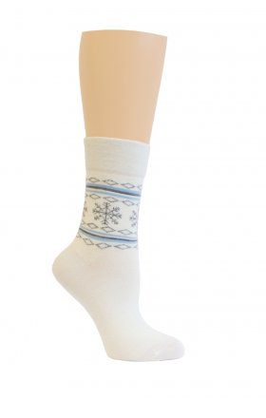 | Носки Снежинка | 86 руб.
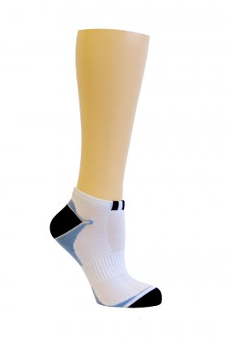 | Носки спорт | 75 руб.
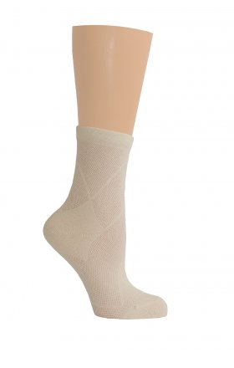 | Носки Стиль | 82 руб.
СРЕДНИЙ И ЭКОНОМ КЛАСС
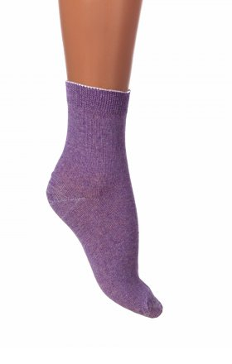 | Носки Анна | 21 руб.
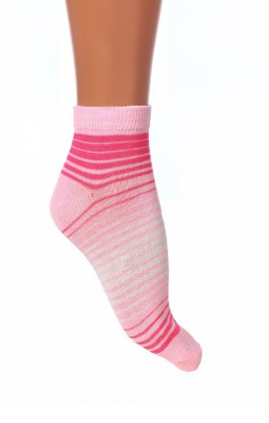 | Носки Интра | 22.5 руб.
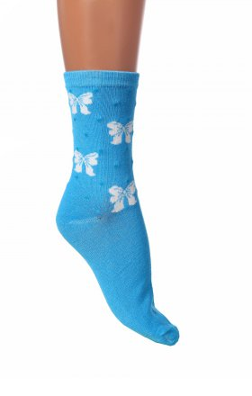 | Носки Иринка | 24.5 руб.
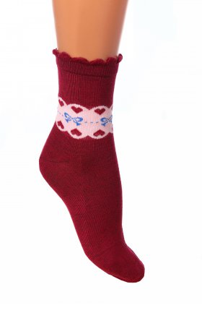 | Носки Лейла | 26.5 руб.
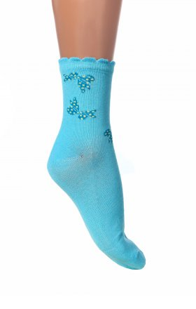 | Носки Линда | 26.5 руб.
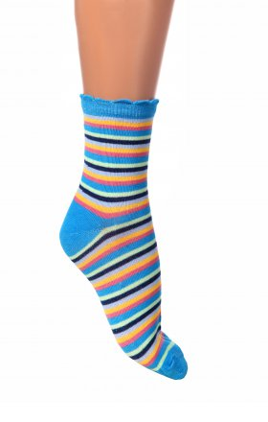 | Носки Полосатик | 26.5 руб.
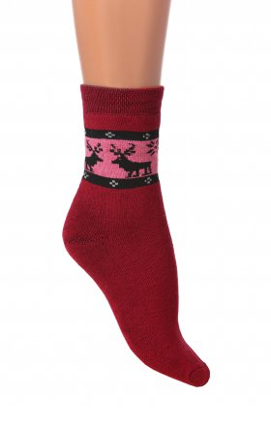 | Носки Север | 43 руб.
Носки детские
ПРЕМИУМ КЛАСС
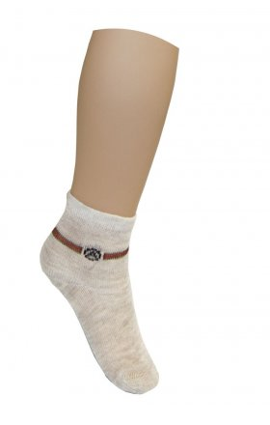 | Носки Альбатрос | 65 руб.
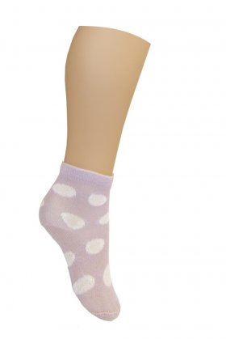 | Носки в горошек | 70 руб.
 | Носки в полоску | 65 руб.
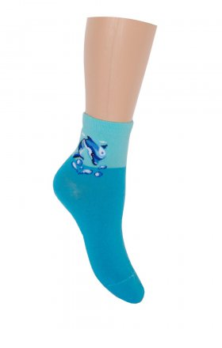 | Носки Дельфин | 74 руб.
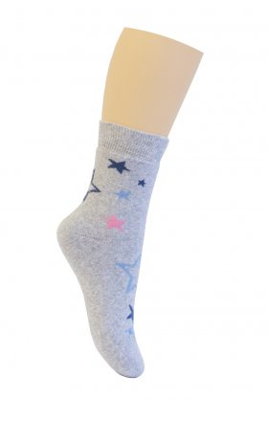 | Носки Звезда махра | 85 руб.
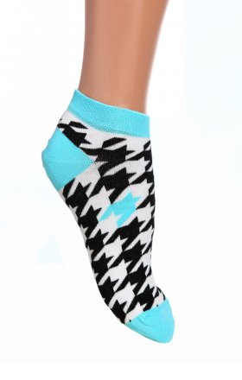 | Носки Зебра | 80 руб.
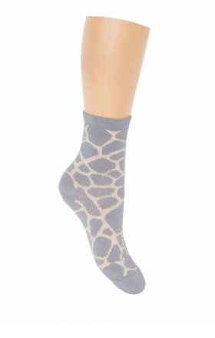 | Носки Ким | 72 руб.
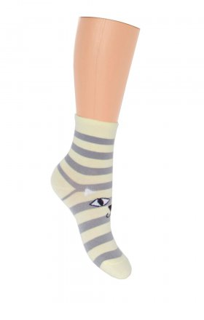 | Носки Киса | 69 руб.
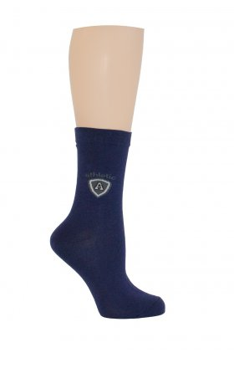 | Носки Колледж | 78 руб.
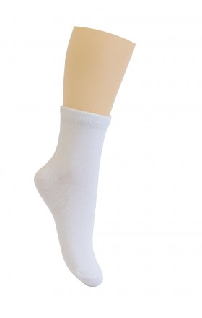 | Носки Колор | 75 руб.
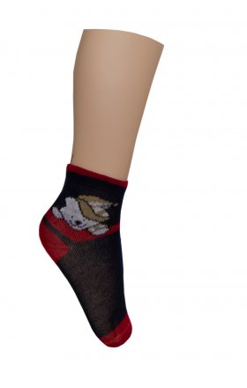 | Носки Мишка | 70 руб.
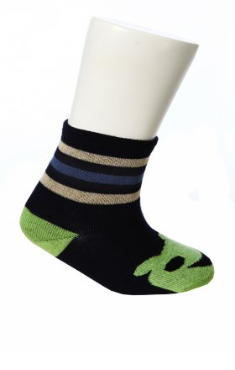 | Носки Монстрик | 71 руб.
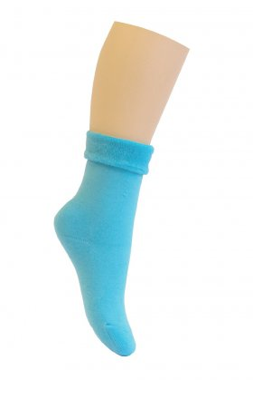 | Носки с отворотом махра | 80 руб.
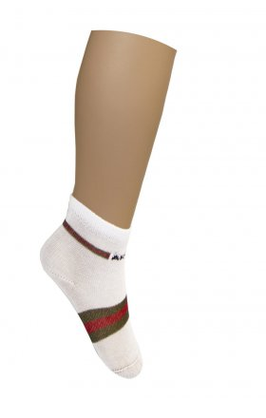 | Носки Фунтик | 65 руб.
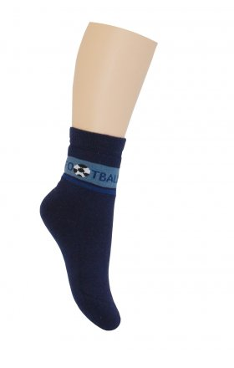 | Носки Футболист | 80 руб.
СРЕДНИЙ И ЭКОНОМ КЛАСС
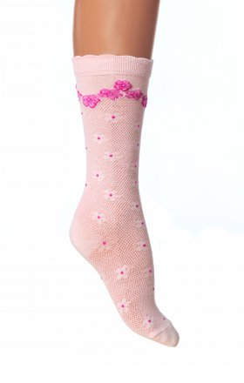 | Гольфы Барби | 43 руб.
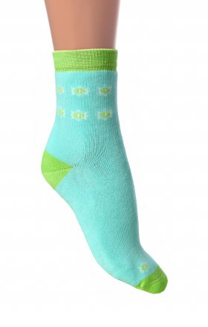 | Носки Весна | 63 руб.
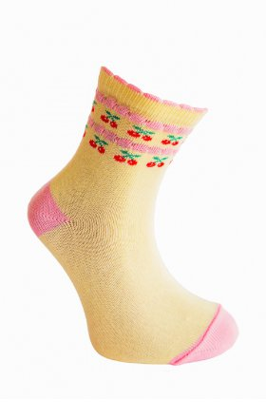 | Носки Вишенка | 30 руб.
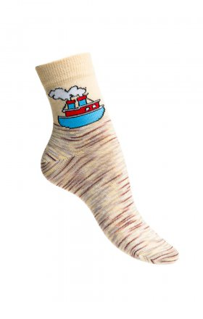 | Носки Гуффи | 34 руб.
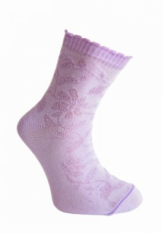 | Носки Жасмин | 29 руб.
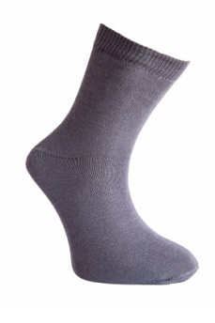 | Носки Знайка | 31 руб.
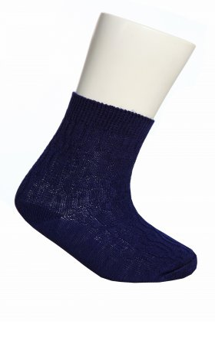 | Носки Лето | 33 руб.
 | Носки Незнайка | 28 руб.
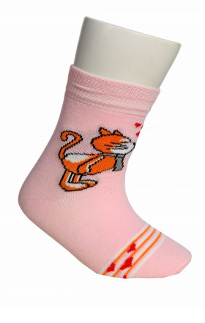 | Носки Синди | 49 руб.
Тапки
ТАПКИ ЖЕНСКИЕ
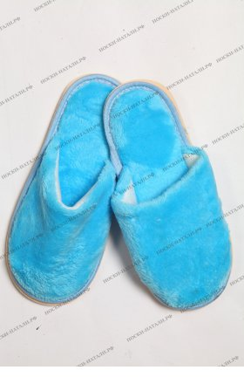 | Тапочки женские ВЕЛСОФТ | 125 руб.
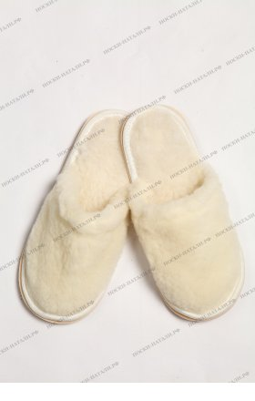 | Тапочки женские МЕХОВЫЕ | 185 руб.
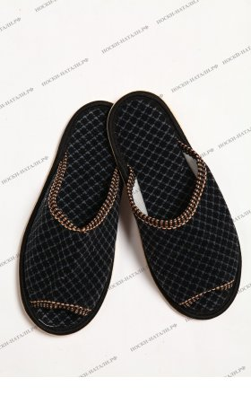 | Тапочки женские ШОТЛАНДКА | 125 руб.
ТАПКИ МУЖСКИЕ
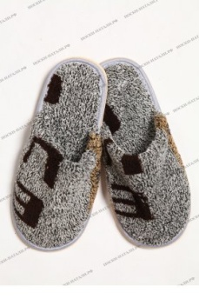 | ТАПОЧКИ МУЖСКИЕ ВЕЛСОФТ | 125 руб.
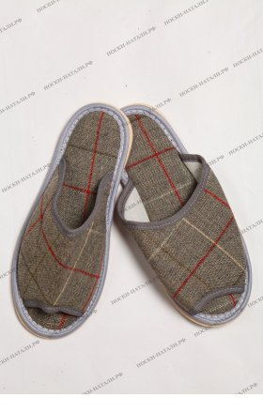 | Тапочки мужские Шотландка | 125 руб.
САПОЖКИ, ЧУНИ, УГГИ, УШКИ
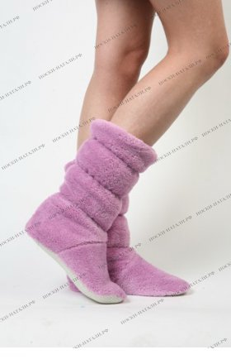 | САПОЖКИ ЖЕНСКИЕ | 365 руб.
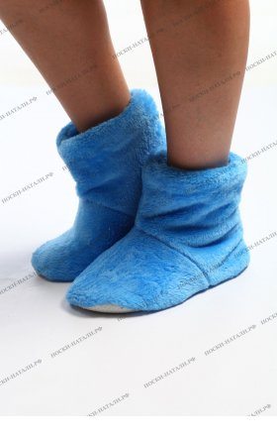 | УГГИ женские | 280 руб.
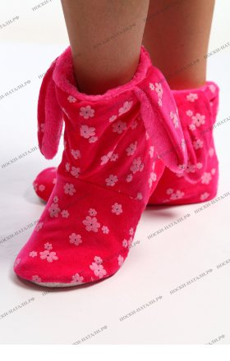 | УШКИ ЖЕНСКИЕ | 280 руб.
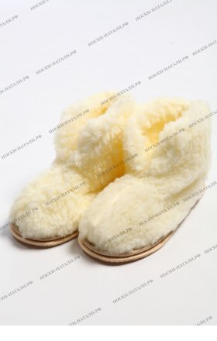 | ЧУНИ ЗИМНИЕ | 280 руб.
 | ЧУНИ СИБИРСКИЕ | 365 руб.
КОЛГОТКИ ДЕТСКИЕ
ПРЕМИУМ КЛАСС
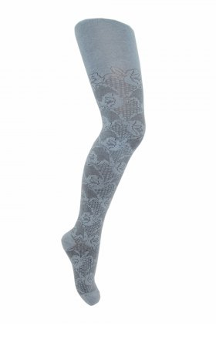 | Коготки Бонита | 150 руб.
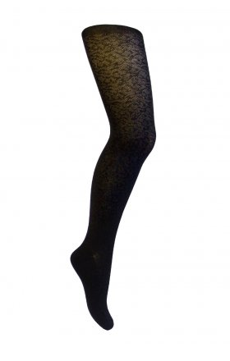 | Колготки Ажур | 175 руб.
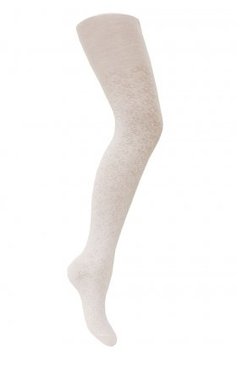 | Колготки Бантики | 150 руб.
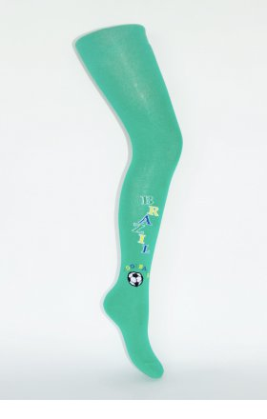 | Колготки Бразилия | 150 руб.
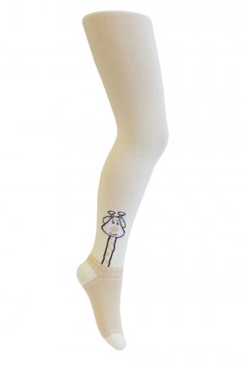 | Колготки Жираф | 145 руб.
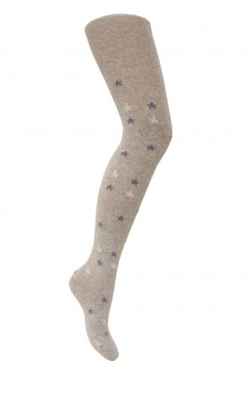 | Колготки Звездочки | 145 руб.
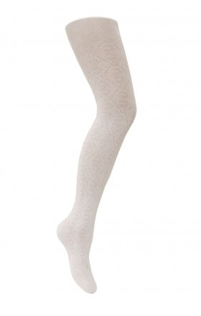 | Колготки Иней | 150 руб.
 | Колготки Италия | 150 руб.
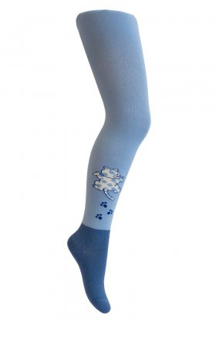 | Колготки Котенок | 130 руб.
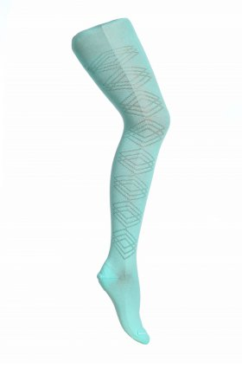 | Колготки Лиза | 170 руб.
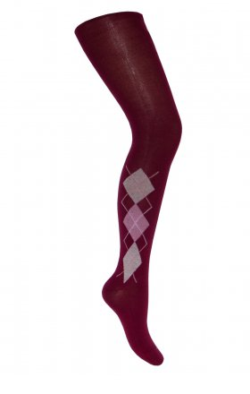 | Колготки Мода | 155 руб.
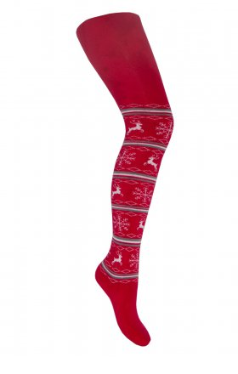 | Колготки Полюс | 180 руб.
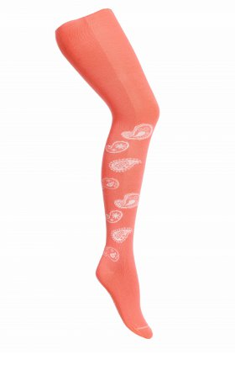 | Колготки Принцесса | 150 руб.
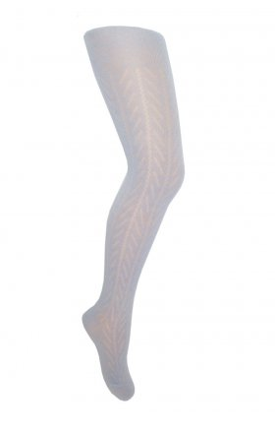 | Колготки Пунктир | 170 руб.
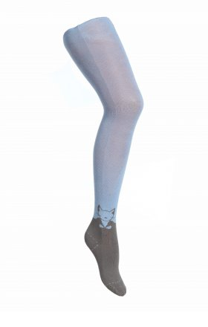 | Колготки Пушок | 157 руб.
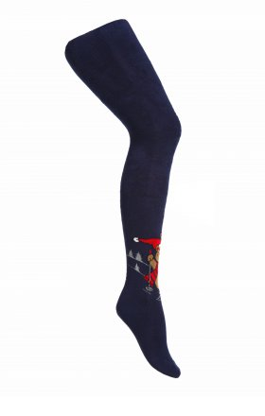 | Колготки Руфи | 205 руб.
 | Колготки Сетка | 150 руб.
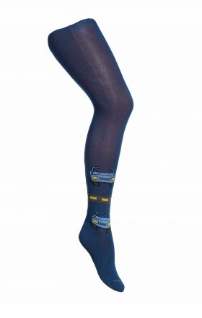 | Колготки Скороход | 150 руб.
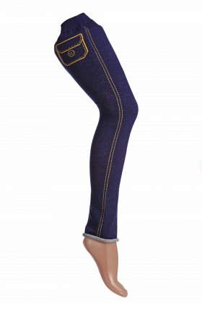 | Легинсы детские | 185 руб.
СРЕДНИЙ И ЭКОНОМ КЛАСС
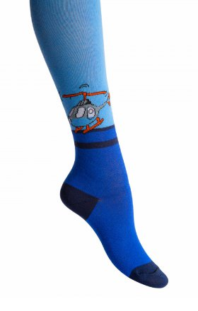 | Колготки Брейк | 115 руб.
 | Колготки Волна | 110 руб.
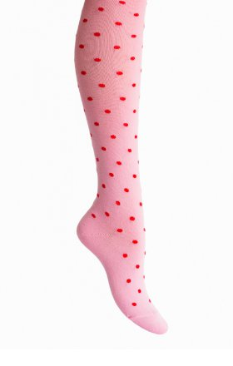 | Колготки Горошинка | 110 руб.
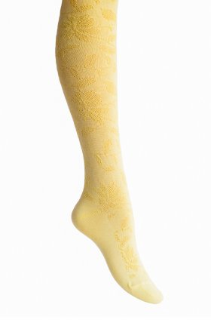 | Колготки Гретта | 110 руб.
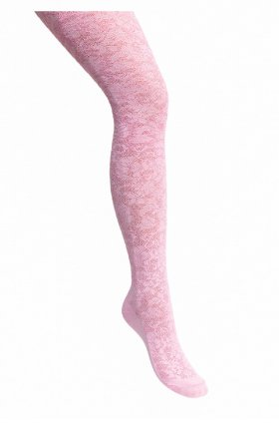 | Колготки Джульетта | 110 руб.
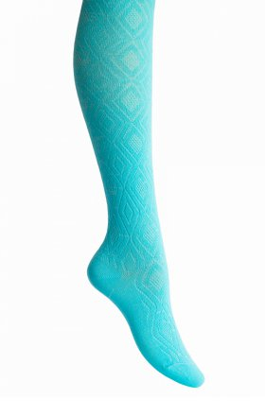 | Колготки Забава | 115 руб.
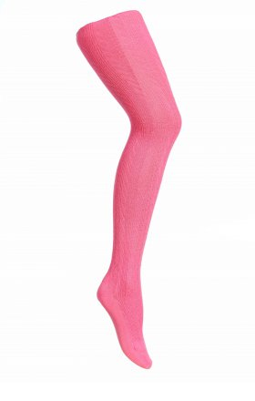 | Колготки Карамелька | 110 руб.
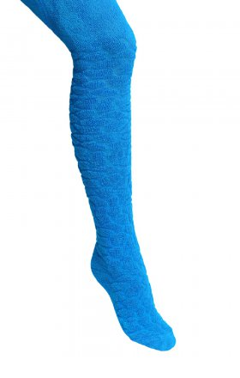 | Колготки Плюш | 155 руб.
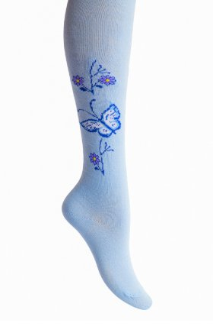 | Колготки Полянка | 115 руб.
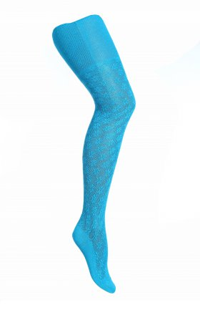 | Колготки Радуга | 125 руб.
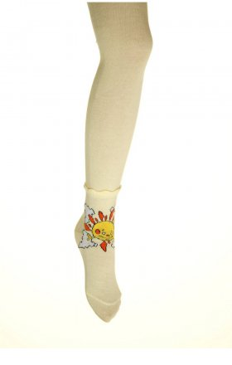 | Колготки Солнышко | 110 руб.
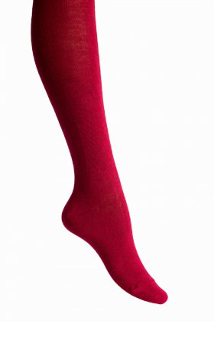 | Колготки Феникс | 110 руб.

